**PROGRAM SISTEM KASIR**



**DOSEN PEMBIMBING**

EKO HARI RACHMAWANTO M.Kom.

**DISUSUN OLEH**

Fadhilla Surya G. (A11.2018.11460)

Moch. Dandy YP. (A11.2018.11470)

Maylinda Putri A (A11.2018.11480)

Miranti Alysha Z.L (A11.2018.11490)

**UNIVERSITAS DIAN NUSWANTORO**

**FAKULTAS ILMU KOMPUTER**

**PROGRAM STUDI S1 TEKNIK INFORMATIKA**

**2019**

# KATA PENGANTAR

Puji syukur kami panjatkan kepada Tuhan Yang Maha Esa, karena atas berkat dan rahmat-Nya kelompok kami dapat menyelesaikan makalah yang berjudul “Program Sistem Kasir” makalah ini disusun untuk memenuhi tugas mata kuliah Algoritma Pemograman Kelompok A11.4215 pada kampus Universitas Dian Nuswantoro Semarang.

Dalam penulisannya, kami mengalami beberapa kendala. Namun, makalah ini dapat selesai berkat arahan dan bimbingan dari dosen mata kuliah Algoritma Pemograman. Kami ucapkan terima kasih terhadap dosen yang telah membantu kami.

Kelompok kami sadar bahwa makalah ini masih memiliki banyak kelemahan dan kekurangan, oleh karena itu, dengan tangan terbuka kami menerima segala kritikan dan saran dari pembaca untuk menyempurnakan segala kekurangan dan kesalahan tersebut.

Semarang, 19 Juni 2019

Kelompok

# DAFTAR ISI

KATA PENGANTAR ii

DAFTAR ISI iii

BAB 1 4

PENDAHULUAN 4

1.1 Latar Belakang 4

1.2 Rumusan Masalah 4

1.3 Tujuan Penulisan Makalah 4

1.4 Manfaat Makalah 4

BAB II 5

PEMBAHASAN 5

BAB III 6

KESIMPULAN 6

# BAB 1

# PENDAHULUAN

## Latar Belakang

Di era globalisasi ini, perkembangan teknologi semakin lama semakin canggih dan maju. Demikian juga halnya dengan usaha-usaha yang telah ada,tentunya akan membutuhkan program dan tahapan yang terencana guna membuat usaha tersebut lancar dan sukses.

Program dan tahapan yang dimaksud di atas adalah algoritma. Algoritma menjadi sebuah dasar dalam sebuah program untuk dapat bekerja sesuai dengan rencana atau tidak. Algoritma dalam pemrograman sistem kasir sangatlah diperlukan guna memperlancar proses jual beli di sebuah tempat usaha.

Program yang kami buat berfungsi untuk menyediakan sistem kasir pada penjualan celana, baju, dan kaos yang dapat dioperasikan saat konsumen akan membeli sebuah baju, kaos atau celana. Program ini dibuat untuk mempermudah kasir dalam menunjukan harga sepatu, dan mengatur perhitungan secara otomatis.

## Rumusan Masalah

1. Apa manfaat Program sistem kasir ?
2. Bagaimana sistem Program Store Cashier ?

## Tujuan Penulisan Makalah

1. Untuk memenuhi tugas akhir Algoritma Pemrograman

## Manfaat Makalah

1. Menambah wawasan bagi para pembaca mengenai program komputer
2. Melatih untuk berpikir secara logis dan sistematis

# BAB II

# PEMBAHASAN

## Apakah Sistem Program Store Cashier itu ?

Software kasir merupakan sebuah aplikasi yang bisa menjalankan seluruh aktivitas penghitungan serta pengecekan secara otomatis. Jika menghitung dan mengecek identitas staff, income, outcome dan lain sebagainya secara manual, maka tentunya memerlukan waktu yang lama. Tingkat kecepatan proses tersebut tergantung dari kecakapan staff kasir.

Dengan menggunakan software kasir, seluruh pekerjaan kasir bisa dilaksanakan secara ringkas dan juga akurat. Hal ini karena software kasir memakai kemampuan teknologi canggih untuk bisa melaksanakan seluruh kegiatan tersebut.

Aplikasi kasir mencatat semua rincian penjualan dalam satu hari dan menunjukkan barang apa saja yang telah terbeli serta berapa barang yang masih dimiliki. Aplikasi ini juga akan otomatis menjumlahkan semua angka nominal penjualan dalam satu hari sehingga Anda langsung mengetahui berapa banyak yang telah Anda terima pada hari tersebut. Hal ini dapat memudahkan Anda sebagai pemilik bisnis tanpa harus melakukan penjumlahan sebanyak dua kali dengan risiko kesalahan penghitungan dari transaksi penjualan yang begitu banyak dalam sehari. Dengan aplikasi kasir, anda bahkan bisa mengetahui total penjualan dalam seminggu maupun sebulan dengan satu kali penghitungan secara mudah tanpa harus menghabiskan banyak waktu dan biaya. Anda bisa mengetahui angka penjualan secara pasti dan melakukan pemesanan barang secara cepat sehingga uang kas Anda akan dipergunakan dengan tepat dan terkendali.

Manfaaat program sistem kasir :

1. **Efisiensi Waktu**

Software  kasir bisa menghemat waktu melakukan proses penghitungan dan cross check barang dengan tepat dan cepat. Laporan transaksi perusahaan bisa dibuat secara otomatis lewat sistem digital. Jika kegiatan seperti ini dilakukan dengan sistem yang masih manual, tentunya akan memiliki tingkat resiko yang lebih tinggi dan menghabiskan lebih banyak waktu Anda.

1. **Mengendalikan Kas**

Seluruh total transaksi pengeluaran serta pemasukan yang terjadi pada satu hari bisa diperoleh secara otomatis karena proses pencatatan seluruh transaksi dilakukan secara cepat dan akurat. Penyimpanan seluruh salinan tersebut bahkan bisa dilakukan dalam jangka waktu yang lama. Perhitungan dengan sistem seperti ini bisa sangat membantu pebisnis untuk mengendalikan uang kas secara tepat.

1. **Lebih Aman**

Software kasir bisa meningkatkan sistem keamanan keuangan bisnis yang sedang Anda kelola. Terlebih ketika keadaan bisnis semakin maju. Software kasir toko merupakan salah satu strategi yang bisa Anda coba lakukan untuk mensiasati agar aktivitas bisnis senantiasa aman walaupun dikerjakan oleh para karyawan. Software ini bisa memeriksa transaksi real yang sudah dilakukan. Jadi, bisa meminimalisir resiko terjadinya kebocoran dana atau fraud yang jika terjadi bisa menghambat sistem operasional suatu perusahaan.

1. **Mudah Dipantau**

Sistem dari software kasir mudah dipantau. Jadi, untuk mengawasi bisnis yang sedang dijalankan pemilik perusahaan tidak perlu menghabiskan banyak sekali waktu. Bahkan ada beberapa server yang menawarkan pemantauan bisnis dengan [akses](http://megahub.id/) [online](https://mentari.net.id/). Para pemilik bisnis tentunya akan sangat diuntungkan.

1. **Menganalisa Bisnis**

Suatu analisis bisnis memiliki peran yang sangat penting di dalam sebuah usaha. Jika terjadi kesalahan dalam melakukan analisis, maka bisa menyebabkan usaha yang dijalankan mengalami kebangkrutan finansial. Memakai software kasir bisa membuat Anda memperoleh data laporan yang akurat dengan waktu yang sangat singkat. Hal ini tentu saja akan mempermudah proses pemantauan bisnis.

1. **Meningkatkan Omset**

Jika transaksi usaha berjalan dengan sistematis, maka otomatis bisa mempengaruhi peningkatan omset suatu usaha. Perhitungan bisnis yang akurat membuat Anda bisa membuat perencanaan dengan lebih matang lagi.

Itulah uraian mengenai 6 manfaat software kasir toko maupun bisnis. Nah, sekarang adalah waktu yang tepat untuk Anda berganti menggunakan software kasir. Banyaknya manfaat dari software kasir akan membuat pekerjaan Anda menjadi lebih efektif dan efisien.

## Bagaimana system program kasir ?

System Program Kasir adalah pertama kali user membuka program ini, maka user diberikantampilansepertiini.

Lalu diberi perintah untuk menekan tombol F9 atau Build aan Run lalu muncul tampilan seperti di bawah ini

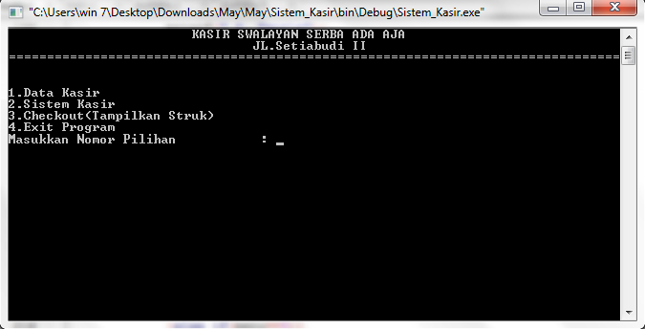

Dari gambar di atas program memberi 4 menu pilihan, user diberikan menu untuk memasukan pilihan apakah ingin menginput data, open data, search data, sorting data, total data terjual, atau selesai.

Jika user memilih menu pilihan satu maka akan muncul tampilan program seperti ini.

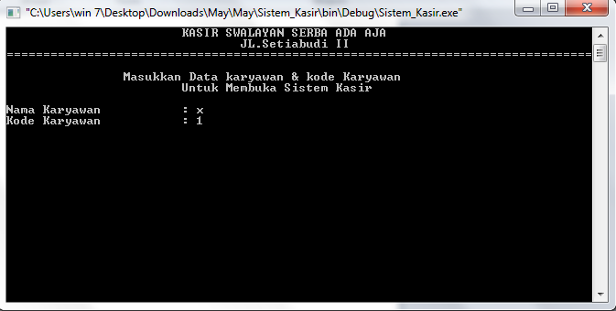

User diminta untuk mengisi program kode pakaian yang akan dipilih, lalu diberikan pilihan apakah ingin memasukkan data lagi atau tidak.

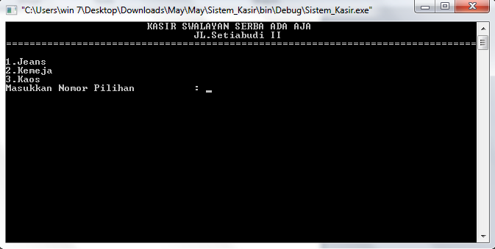

Jika user ingin memasukkan data lagi maka user tinggal memasukkan data lagi, berapapunjumlah data yang dimasukkan maka data tersebut dapat tersimpan di program, tetapi saat user memasukkan id yang sama maka akan muncul tampilan seperti ini. Jika user memilih T maka muncul tampilan menu awal seperti ini.

Jika user menginput pilihan 2 maka muncul seperti ini

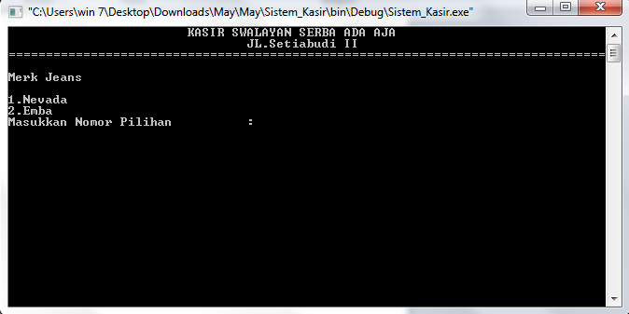

Lalu jika user memilh merk nevada maka akan muncul tipe dan harga pada celana jeans merk nevada

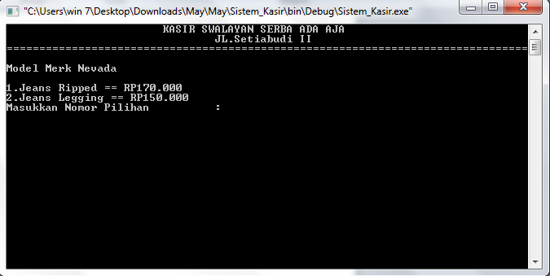

Jika user menginputkan nomor 1 dan menginputkan dengan size yang dibutuhkan user maka akan muncul tampilan seperti ini

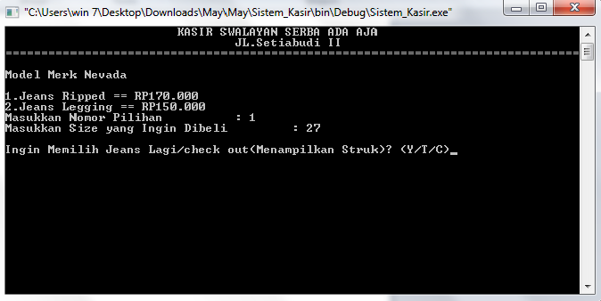

Jika user menginputkan huruf T maka akan muncul tampilann seperti ini, dan jika user menginputkan merk 3second akan muncul tampilan seperti dibawah ini, dan jika user menginputkan huruf C maka akan kembali ke menu pertama

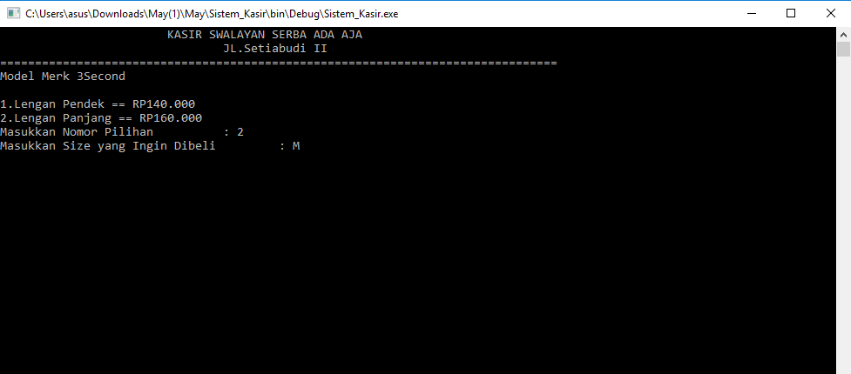

Kemudian setelah user menginputkan huruf C maka akan kembali ke menu pertama dengan pilihan data kasir, sistem kasir, Checkout( Tampilkan struck), dan exit program. Jika user menginputkan nomor 3 yang artinya user ingin menampilkan struk lalu munculah tampilah seperti dibawah ini, lalu muncul tagihan dan user menginputkan uang yang akan dibayarkan ke kasir dari data tersebut akan muncul data kembalian uang

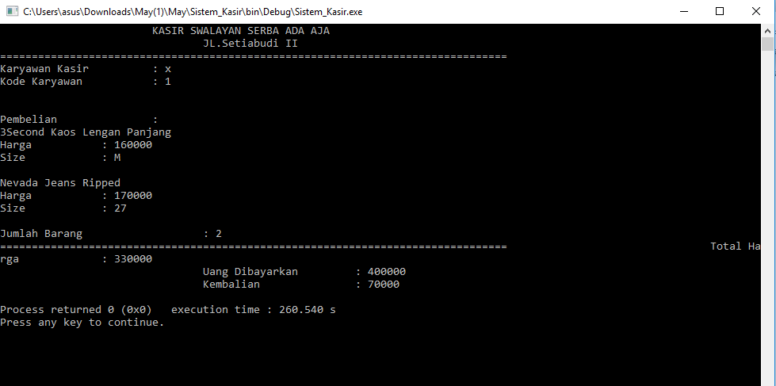

# BAB III

# KESIMPULAN DAN SARAN

# KESIMPULAN

Kesimpulan dari program sistem kasir ini dapat membantu mempermudah sebuah toko dengan menyimpan data transaksi dan mempermudah transaksi dengan mengefisiensikan waktu.

Dengan menggunakan software kasir, seluruh pekerjaan kasir bisa dilaksanakan secara ringkas dan juga akurat. Hal ini dapat memudahkan Anda sebagai pemilik bisnis tanpa harus melakukan penjumlahan sebanyak dua kali dengan risiko kesalahan penghitungan dari transaksi penjualan yang begitu banyak dalam sehari dan dapat mencegah terjadinya hal yang tidak diinginkan atau kelalaian staff kasir.

# SARAN

Sebaiknya dalam penggunaan sistem kasir ini diberikan pada staff yang sudah mengerti IPTEK atau telah menerima pelatihan khusus untuk menjalankan sistem komputer ini, dan setidaknya staff diberikan shift kerja maksimal 8 jam agar tidak terjadi kesalahan.